**ПО «GMESH Visualizer»**

**Руководство оператора**

|  |
| --- |
| Дронин В.И.,  Горшкова Д.П.,  Киракосян А.О.,  Климов А.И.,  Кротова Е.А.,  Федотов А.Д. |

Исполнители: коллектив студентов кафедры ИАНИ ИИТММ ННГУ

2017 г.

**Аннотация**

Данное ПО создано для визуализации и наглядного представления ранее сгенерированных регулярных сеток. Формат для входного файла сетки – OBJ*, также возможно отображение контура в формате XML* и OBJ*. Подсистема разработана для вывода результатов генерации регулярных сеток, отображения качества и ошибок построения сеток. Основные ошибки при построении сеток находятся методом поиска аномальных степеней точек.

*Примечание: форматы OBJ и XML описаны в руководстве оператора GMESH Generator (пункт 3.2).

**Содержание**

1. Назначение программы 4

2. Условия выполнения программы 4

3. Выполнение программы 4

3.1. Запуск основного окна ПО «GMESH Visualizer» 4

3.2. Пример работы программы 9

3.3. Завершение программы 12

# 1. Назначение программы

Подсистема визуализации «GMESH Visualizer» должна в автоматическом режиме проводить анализ сгенерированной сетки для n-угольника и визуализировать результат.

Подсистема визуализации «GMESH Visualizer» позволяет:

* открывать регулярные сетки из файла формата OBJ;
* открывать контура из файлов форматов XML и OBJ;
* визуализировать регулярные сетки и контура;
* производить оценку качества регулярной сетки;
* проводить анализ регулярной сетки на согласованность и выводить результаты на элементы пользовательского интерфейса;
* проводить анализ регулярной сетки на наличие разрывов и выводить результаты на элементы пользовательского интерфейса.

# 2. Условия выполнения программы

Для функционирования программного изделия ПЭВМ должны удовлетворять следующим требованиям: оперативная память не менее 1ГБ, доступная дисковая память не менее 10ГБ, процессор с PR-рейтингом не менее 2000, манипуляторы мышь и клавиатура. Программное обеспечение должно функционировать под управлением операционных систем MS WINDOWS 7 SP1 или более поздних версий c установленным ПО .Net Framework 4.5+

# 3. Выполнение программы

Для успешного выполнения программы требуется:

* сетка, сгенерированная с помощью ПО GMESH Generator (формат OBJ);
* контур формата XML или OBJ.

## 3.1. Запуск основного окна ПО «GMESH Visualizer»

3.1.1. Окно запуска представляет из себя стандартную форму, на которой мы можем видеть следующее:

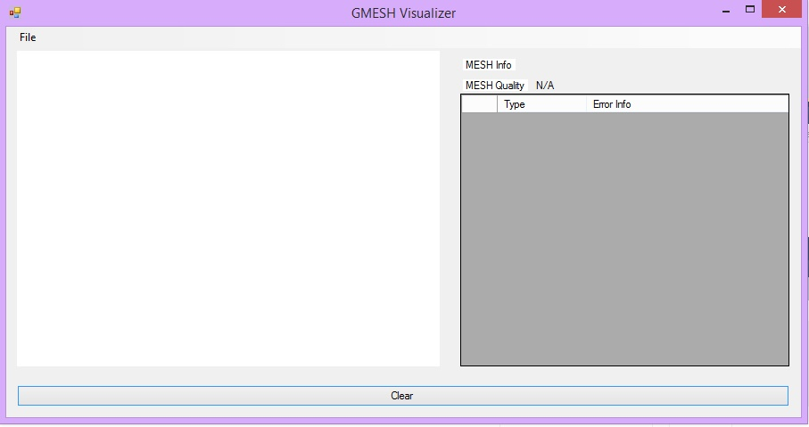

3.1.2. Кнопка с выпадающим меню «File» - предоставляет доступ к файловой системе компьютера для того, чтобы открыть нужный нам файл

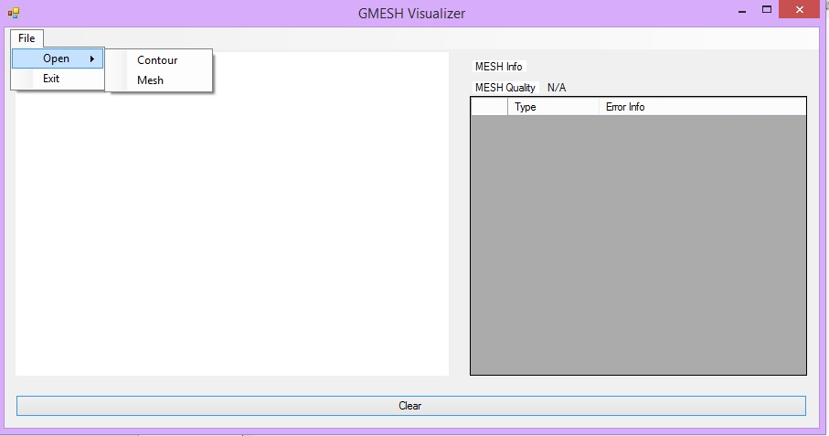

3.1.3. Подменю «File» с названием «Open» имеет две функции*:*

* Contour – открывает файлы формата OBJ или XML с предустановленным контуром
* Mesh – открывает файлы формата OBJ с сгенерированной сеткой.

Примечание: несовпадение контура и сетки не приведёт к ошибкам, однако некорректно отобразится на поле.

3.1.4 . Пустое поле под меню «File» предназначено для вывода сетки или контуров по желанию пользователя



3.1.5. В текстовом поле «Mesh Quality» располагается информация о качестве сетки.

Результат выводится виде числа от 0 до 1. Стандартное значение «N/A». Качество сетки отображает то, насколько каждая ячейка сетки близка к квадрату. Чем больше данный показатель, тем лучше сетка.



3.1.6. Отдельное поле с надписями «Type» и «Error Info» создано для отображения текущих ошибок сетки



* «Type» содержит иконку, соотетсвующую типу аномалии, найденной на сетке;
* «Error Info» означает информацию по данной ошибке.

3.1.7 Типы ошибок в поле «Error Info»

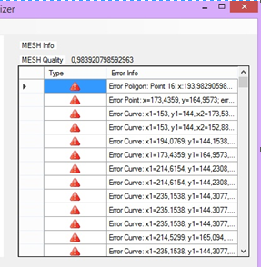

* **Error Point –** ошибка точки, возникает в том случае когда точка имеет неверную степень(степень точки означает то, со сколькими точками она ещё соединена).В ошибке указывается координаты точки;
* **Error Curve –** ошибка построения кривой, возникает в том случае, если прямые линии контура пересекаются. Указываются координаты начала и конца неверно построенной кривой;
* **Error Polygon –** ошибка построения контура, возникает в том случае если конечный элемент не строится из 4-х точек (т.е квадрат построить невозможно). Указывается список точек неверно построенной фигуры.

3.1.8 Функциональная кнопка «Clear» предназначена для очистки полей, возможно повторное использование



3.1.9. При нажатии на центр поля левой клавишей мыши изображение сетки увеличится, при нажатии на правую кнопку мыши – изображение сетки уменьшится.

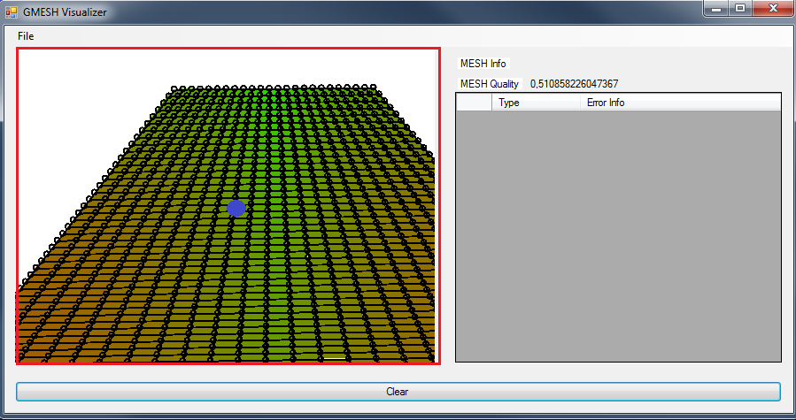

3.1.10 Подменю «File» под названием «Exit» немедленно завершает работу программы, при этом не выводится никаких сообщений.

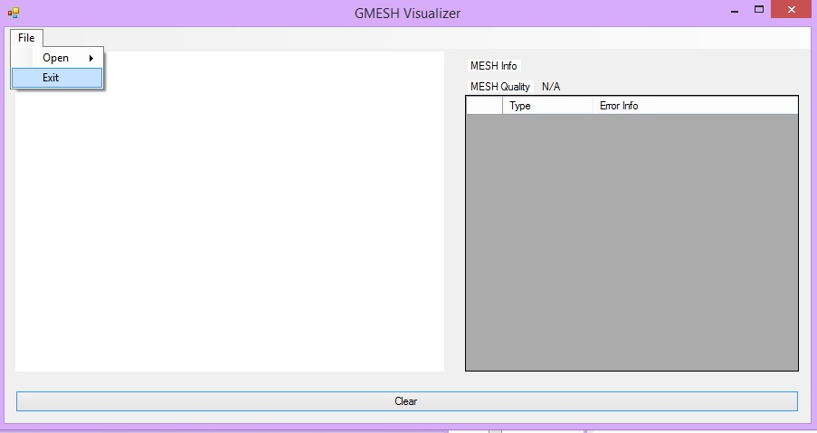

## 3.2. Пример работы программы

3.2.1. Для успешного отображения сетки заранее подготавливаем файл сетки установленного формата OBJ (сгенерированный с помощью Gmesh Generator)

3.2.2. С помощью меню «File» выбираем «Mesh» и далее с помощью стандартной файловой системы «Проводник» выбираем необходимый файл

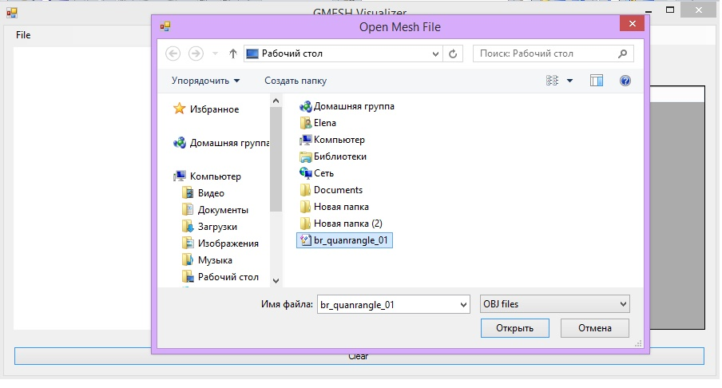

3.2.3 В процессе выполнения программы мы видим регулярную сетку выбранного n-угольника

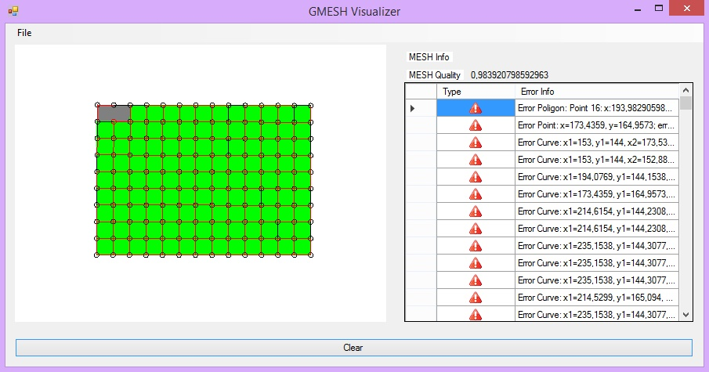

3.2.4 Далее мы можем увеличить сетку, нажав левой клавишей мыши на поле или уменьшить изображение сетки, нажав на центр поля правой клавишей мыши.

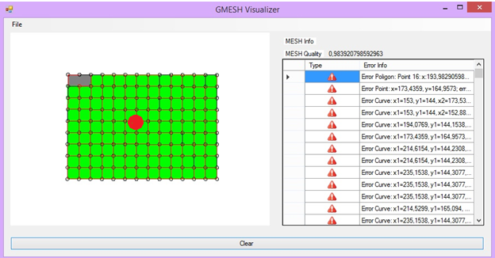

3.2.5 Далее мы можем увидеть информацию о качестве сетки и подробную информацию об ошибках.



3.2.6 С помощью кнопки «Clear» можно очистить поле и открыть другой файл

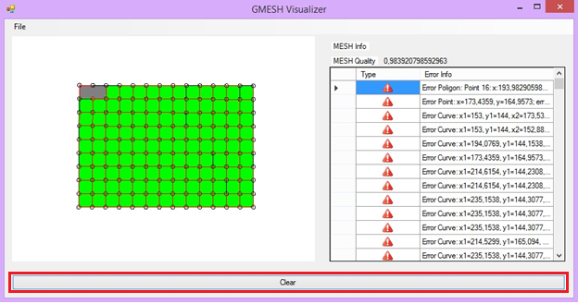

# 3.3. Завершение программы

3.3.1. После работу программы можно завершить с помощью использования меню «File», далее команда «Exit».

3.3.2 Также окно программы можно завершить с помощью кнопок в правом верхнем углу экрана. Нажатие на «Выход» также завершит работу программы.